研究生院举行庆祝三八国际妇女节暨语言文字趣味活动
冬去春来，又是一年好时节，百花竞相开放，为庆祝三八国际妇女节，丰富职工文化生活，增强凝聚力，2015年3月5日下午，研究生院全体领导和职工举行了庆祝三八国际妇女节暨语言文字趣味活动，拉开了2015年研究生院语言文字活动的序幕。
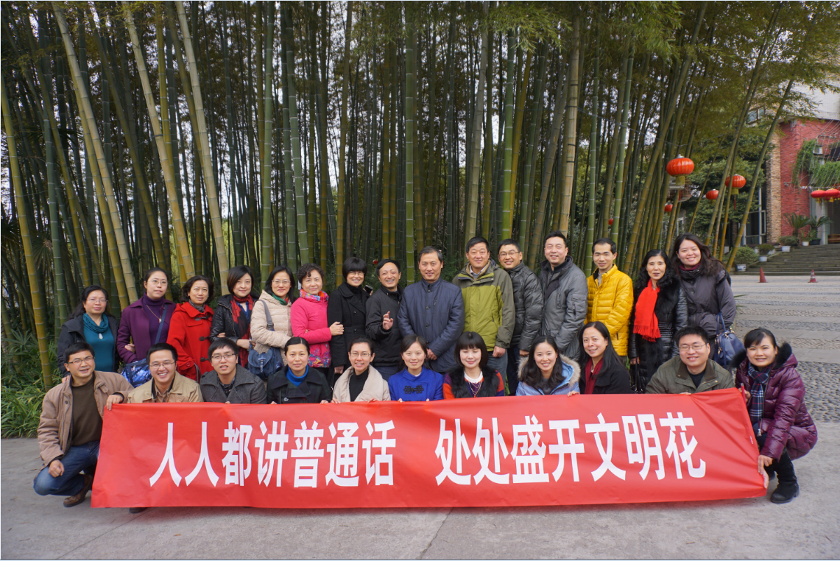
本次活动以趣味诗歌朗诵的形式进行，全体人员每人抽取一个号码作为自己的代号，被抽中号码的人员作为参赛者。工作人员选取了一些描写春天的各种诗词，并根据难易程度分成两组试题，由参赛者自行选取试题的难度级别。首先由研究生院院长黄宗明副校长为大家抽取第一名参赛的选手号码，接着由该名参赛者再抽取下一名参赛者，以此类推。被抽中的参赛者需要把自己选中的古诗词里的空缺字填出，并用普通话将整首古诗朗诵出来。
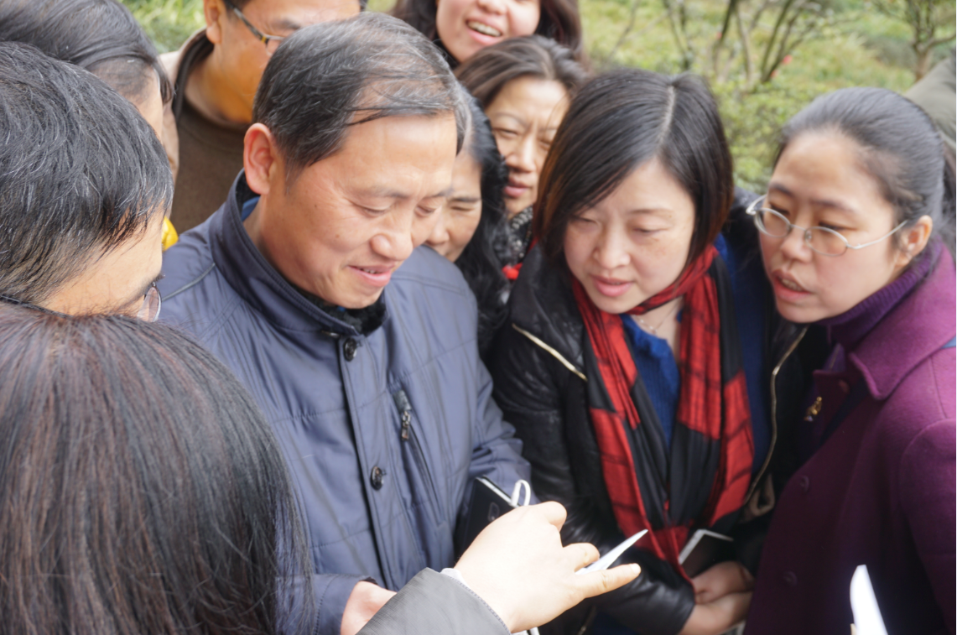
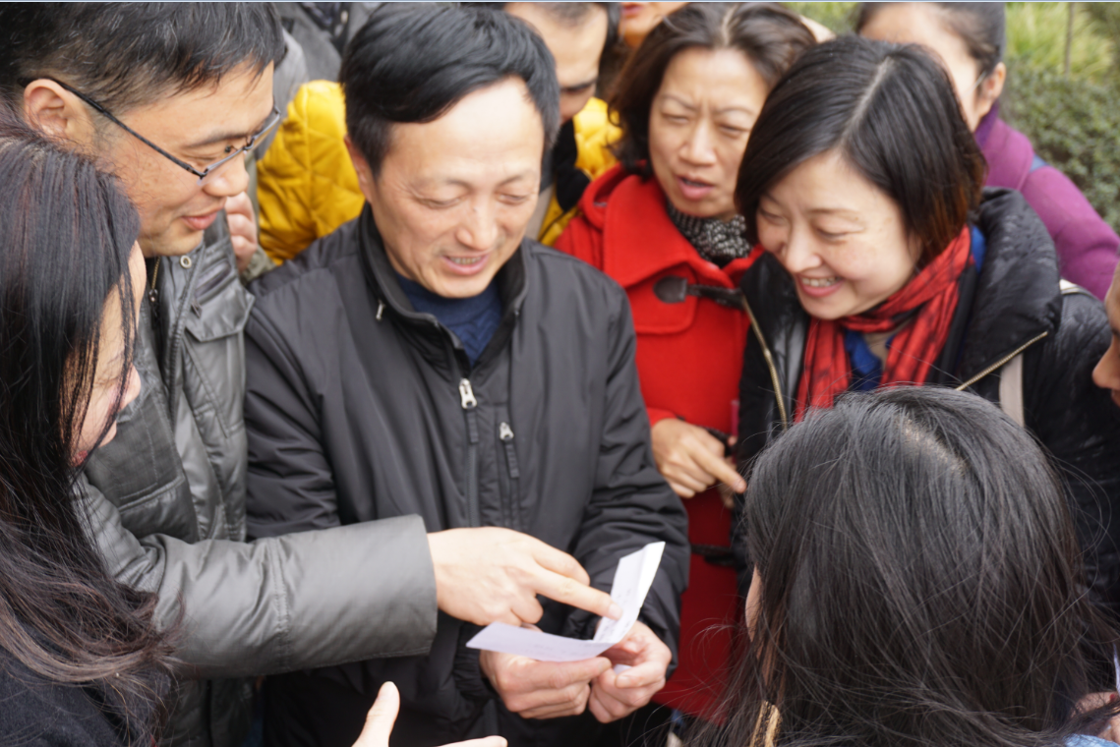
大家积极参与，气氛非常热烈，有的老师选择容易的古诗，纷纷温习儿时所学的诗句，有的老师勇于挑战高难度，对不熟悉的诗句进行猜测，力求准确，一起品味和欣赏诗词带给人们的意境。游戏结束后大家还兴致盎然地去踏青赏花，呼吸户外新鲜空气。
活动结束后，老师们纷纷表示收获颇丰，既规范了汉字的使用，提高了普通话水平，还学会了一些新的古诗，同时也锻炼了身体，增进了彼此感情，尤其是女老师们感受到了节日的快乐，此次活动取得了圆满成功。

